新 书 推 荐
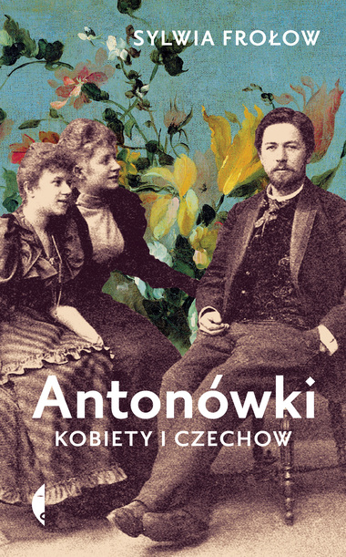
中文书名：《契科夫的红粉佳人》
英文书名：ANTONOVKY. CHEKHOV’S PINK LADIES
作 者：Sylwia Frołow
出 版 社：Czarne
代理公司：ANA WARSAW/ANA/Claire Qiao
出版时间：2020年11月
代理地区：中国大陆、台湾
页 数：248页
审读资料：电子稿
类 型：传记/回忆录

内容简介：

他无论去到哪儿，都会拜访三个地方：教堂、墓地、妓院。他喜欢妓女，喜欢女演员、歌手、作家，大家都认为他是一个美男子。也许没有其他作家能享受到如此广泛的女性崇拜。然而，他一生中的大部分时间都是单身，他向所有人特别是他深爱的妹妹玛丽亚（她说：“我把一生都献给了我的哥哥”）保证，他永远不会结婚。当他终于在去世前三年结婚时，他的朋友伊万·布宁称这是他迈出自杀的一步。

《万尼亚舅舅》（Uncle Vanya）的主人公米哈伊尔·阿斯特洛夫医生曾说：“一个女人只有按照这样的顺序才能成为男人的朋友：起初是相识，然后是情人，最后成为朋友。”契诃夫本人也认同这个想法。官方将他塑造成女性的朋友，但他对爱他的人却很残酷也不公平。

西尔维娅·弗洛夫（Sylwia Frołow）从这位伟大作家的阴影中带出了女主人公们，她们也是他作品的主角。因为没有女人就没有作家契诃夫，没有女人就没有契诃夫这个男人。这本书写得很娴熟，非常通俗易懂。弗洛夫没有向读者一股脑儿地介绍干巴巴的事实，相反，她编织了一个耐人寻味的故事，丰富的引文、信件和鲜为人知的事实，这些对不了解契诃夫以及那些从未接触过契诃夫的书的人都很有吸引力。

作者简介：

西尔维娅·弗洛夫（Sylwia Frołow）是一名记者、作家，对俄罗斯历史颇有研究。弗洛夫早期著有《爱情与革命》（LOVE AND REVOLUTION）和《布尔什维克和使徒肖像集》（BOLSHEVIKS AND APOSTLES）两本小说。

谢谢您的阅读！
请将反馈信息发至： 乔明睿（Claire）
安德鲁﹒纳伯格联合国际有限公司北京代表处
北京市海淀区中关村大街甲59号中国人民大学文化大厦1705室, 邮编：100872
电话：010-82449026
传真：010-82504200
手机：15804055576
Email: Claire@nurnberg.com.cn
网址：www.nurnberg.com.cn
微博：http://weibo.com/nurnberg
豆瓣小站：http://site.douban.com/110577/
微信订阅号：ANABJ2002

